**Урок позакласного читання**

**Тема.** Незбагненна таїна любові (за повістю Романа Горака «Тричі мені являлася любов»)

**Мета**: ознайомити учнів з постаттю Р.Горака; поглибити знання про І.Франка як людину і поета; розкрити світ людських почувань, відтворених у поезії та прозі; розвивати творче мислення, навички аналізу, узагальнення, висловлення власних думок; виховувати щирість і культуру людських взаємин і почуттів.

**Тип уроку:** урок-презентація творчого проекту.

**Обладнання:** мультимедійна дошка, тексти твору.

**Епіграф:**

Любов – це кара, це сумна в’язниця,

Бог від якої заховав ключі.

П. Сорока

**Перебіг уроку**

**І. Організаційний момент.**

**ІІ. Мотиваційний етап.**

1. Емоційне налаштування на урок.

На попередньому уроці ми знайомилися з перлинами інтимної лірики І.Франка, що склали збірку «Зів’яле листя», названу автором ліричною драмою. Пригадайте ІХ поезію з третього жмутка цієї збірки.

*Учень читає поезію «Тричі мені являлася любов».*

Ця поезія дала назву книзі, про яку ми сьогодні вестимемо мову.

**ІІІ. Повідомлення теми, мети уроку.**

**ІV. Захист творчого проекту.**

Тема проекту. Незбагненна таїна любові (за повістю Романа Горака «Тричі мені являлася любов»).

Мета: ознайомитися з творчим доробком Р.Горака;

* поглибити знання про І.Франка як людину і поета;
* дослідити, як щирість і глибину людських почуттів можна передати словом.

**Слайд 1.** Переднє слово про автора.

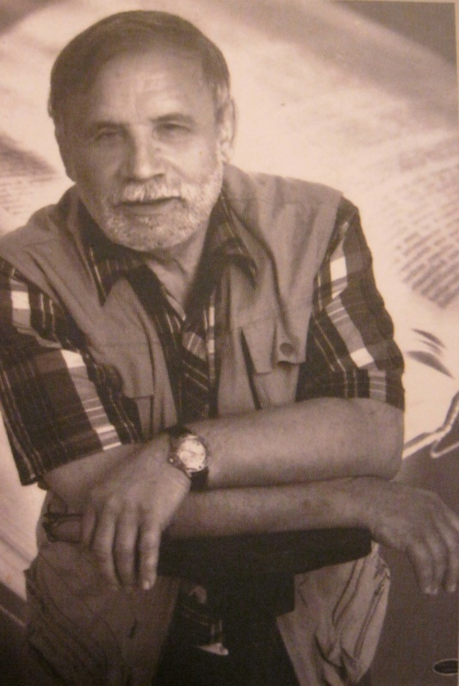Народився в підльвівському містечку Городку 17 січня 1942 року. Виростав у атмосфері поваги до Івана Франка, який часто бував у цьому місті,і якого тут пам’ятало ще багато людей.

Член Національної спілки письменників України (з 1988 р.), заслужений працівник культури України. Один із найвідоміших музейників України. З 1993 року – директор Львівського літературно-меморіального музею Івана Франка.

**Слайд 2.** Літературні особистості.

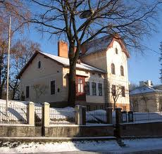Літературним та дослідницьким об’єктом творчості Романа Горака є біографічні романи про письменників та діячів культури з різних епох (М.Шашкевича, Я.Головацького, М.Устияновича, І.Франка та ін.), в результаті чого створюється історія української літератури через дані особистості та тогочасні суспільні відносини, в яких вони жили та творили.

**Слайд 3.** Іван Франко.

Разом з Ярославом Гнатівим Роман Горак написав 12-томну біографію Івана Франка, під загальною назвою «Іван Франко», з яких досі друком вийшло у різних видавництвах сім: книга перша – «Рід Якова» (2000), книга друга – «Цілком нормальна школа» (2001), книга третя – «Гімназія» (2002), книга четверта – «Університет» (2004), книга п’ята – «Не пора» (2005), книга шоста – «В поті чола» (2005), книга сьома – «Протистояння» (2006).

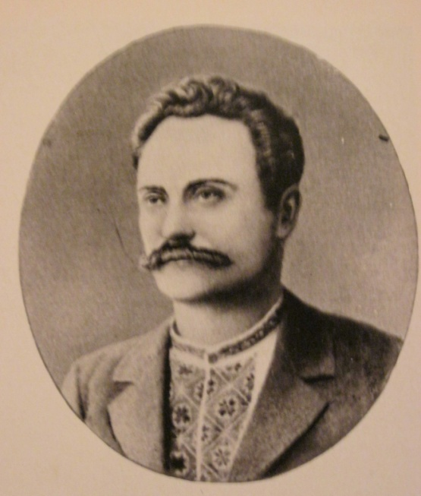

**Слайд 4.** Повість-есе.

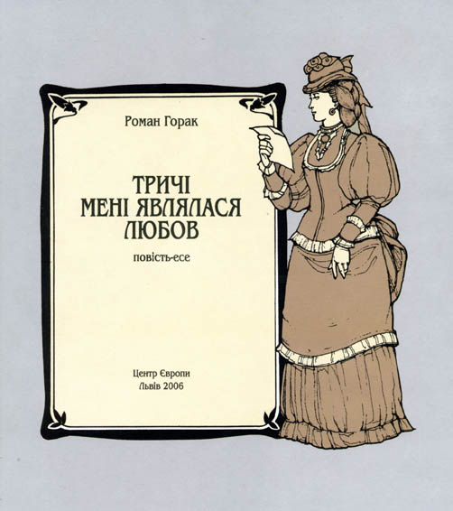 1983 р. Всього один вірш із третього жмутку безсмертного «Зів’ялого листя» та один лист Івана Франка до свого молодшого товариша Агатангела Кримського взяв Роман Горак за основу для створення повісті-есе «Тричі мені являлася любов».

Повість-есе – документальна повість на основі листів, фактичних даних.

**Слайд 5.** Лист до Агатангела Кримського.

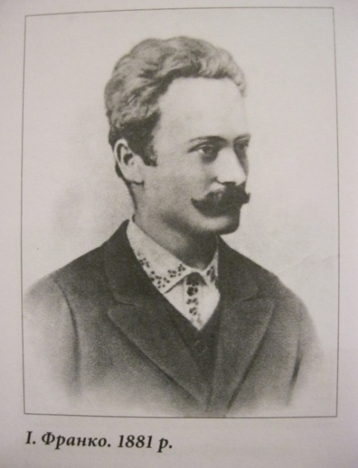«Значний вплив на моє життя, а, значить, також на мою літературу мали зносини мої з жіноцтвом. Ще в гімназії я влюбився був у дочку одного руського попа, Ольгу Рошкевич… Пізніше я познайомився з двома руськими поетесами, Юлією Шнайдер і Климентією Попович, але жодна з них не мала на мене тривкого впливу. Більше враження зробила на мене знайомість з одною полькою Йосифою Дзвонковською. Фатальне для мене було те, що, вже листуючись з моєю теперішньою жінкою, я здалеку пізнав 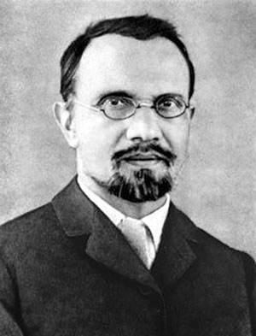одну панночку-польку і закохався в неї. Отся любов перемучила мене дальших десять літ; під її впливом були мої писання «Маніпулянтка», «Зів’яле листя», дві п’єски в Ізмарагді і ненадрукована повість. З теперішньою моєю жінкою я оженився без любові, а з доктрини, що треба оженитися з українкою, і то більш освіченою, курсисткою. Певна річ, мій вибір не був архіблискучий, і, мавши іншу жінку, я міг би розвинутися краще і доконати іншого, ну та дарма, судженої конем не об’їдеш…»

З листа Івана Франка до Агатангела Кримського.

**Слайд 6.** Композиція повісті.

Складається із чотирьох частин, кожна з яких має епіграф з листа до Агатангела Кримського та назву за віршем.

1. «Одна несміла, як лілея біла…»
2. «Явилась друга – гордая княгиня…»
3. «Явилась третя… – і очам приємно…»
4. Жінка, котра була поруч… – назва прозаїчна.

Кожна із частин присвячена відтворенню взаємин Івана Франка з жінкою.

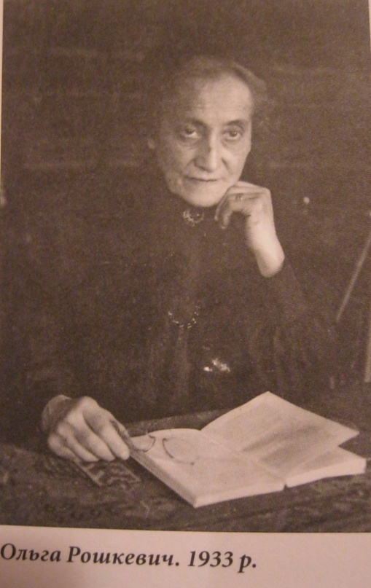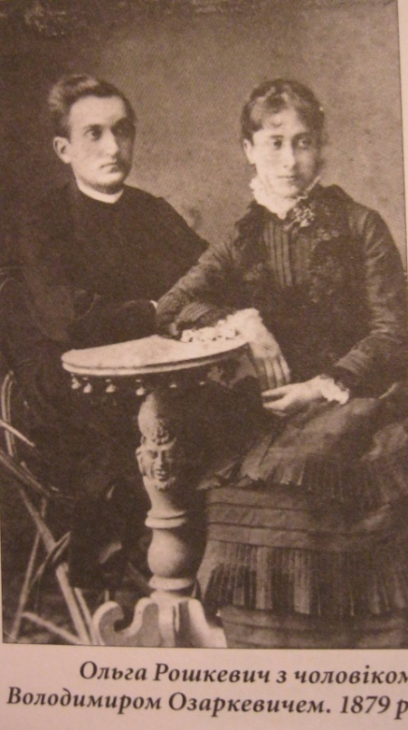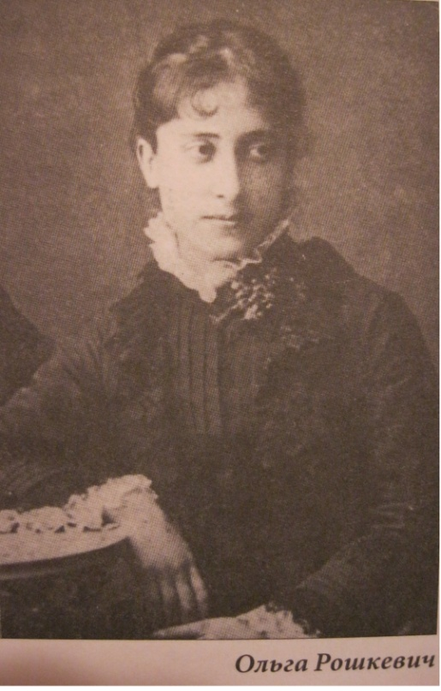**Слайд 7.** Частина І. «Одна несміла, як лілея біла…»

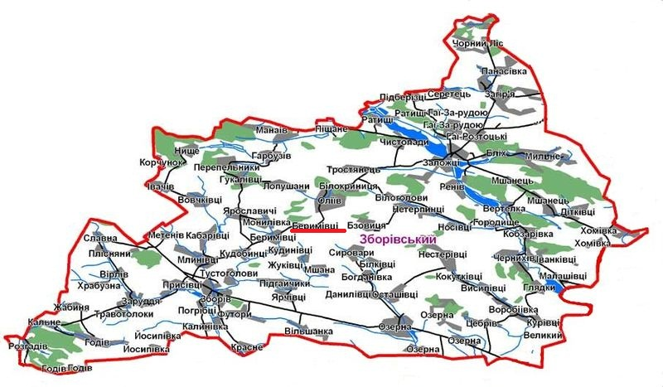

Обговорення в загальному колі

* + Розкажіть про взаємини Івана Франка та Ольги Рошкевич.

З 1926 по 1932 рік Ольга Рошкевич проживала в с. Беримівці Зборівського р-ну.

* + Чи можна їхнє кохання вважати нерозділеним?

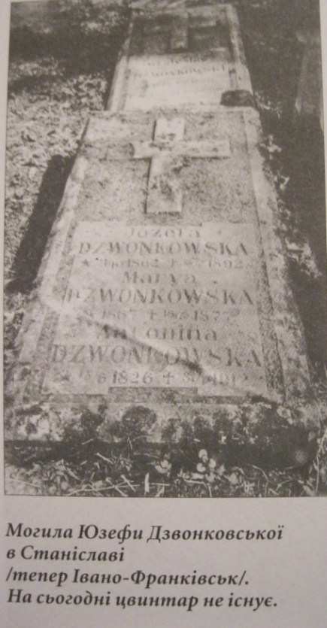**Слайд 8.** Частина ІІ. «Явилась друга – гордая княгиня…»

У багатстві другого кохання

Першого завжди іскринка тліє.

Д. Павличко

* Які стосунки єднали її і поета?
* Чи можна рядки Д. Павличка прокоментувати, використовуючи матеріал другої частини повісті?

**Слайд 9.** Частина ІІІ. «Явилась третя… – і очам приємно…»

«Не знаю, що мене до тебе тягне…»

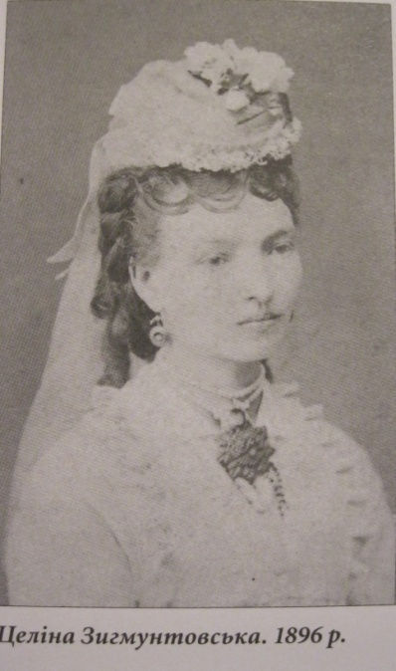 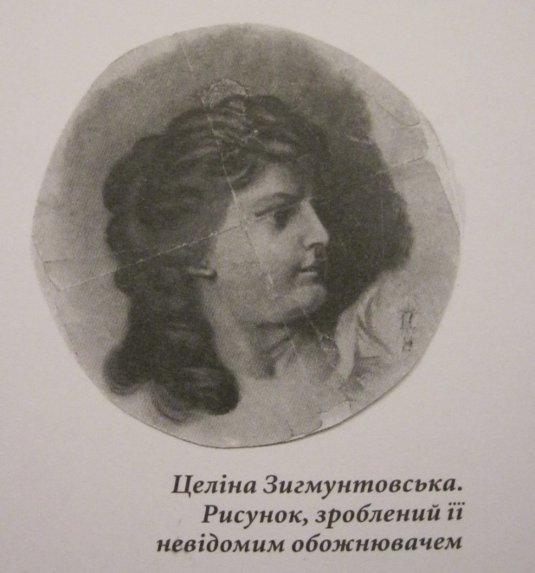 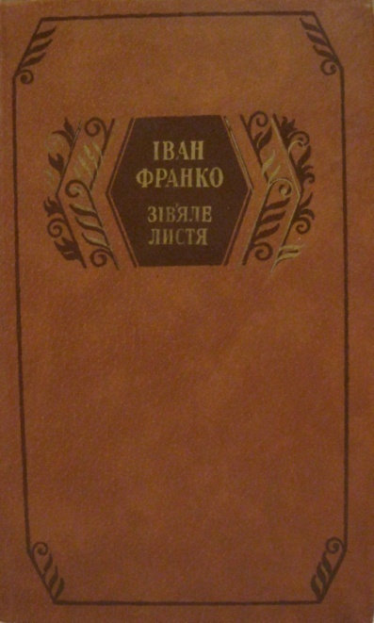

**Слайд 10.** Частина ІV. Жінка, котра була поруч…

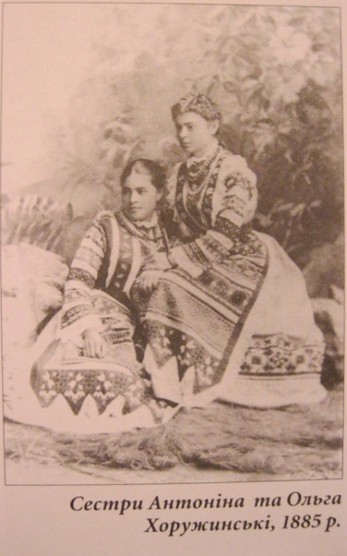 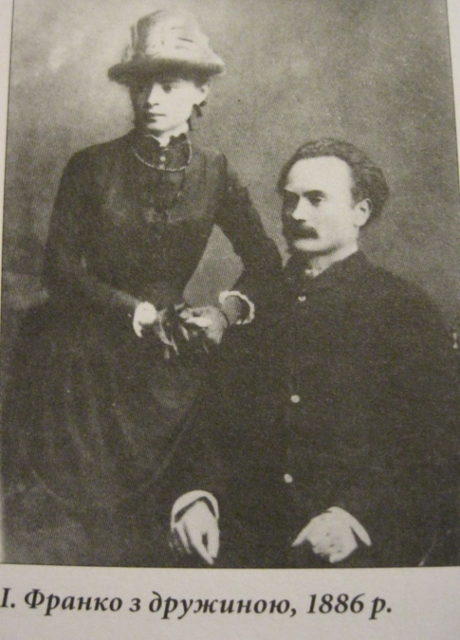

А обличчям О. Хорунжинської ніхто ніколи не захоплювався. Кожен дошукувався іншого, що продиралося крізь рядки поезій «Зів’ялого листя» і вимальовуються в пам’яті поколінь образи жінок, які зраджували Івану Франку і ним погорджували, а її – забудеться. Родом із Слобожанщини – освічена. Шлюб із доктрини – мав символізувати єдність Західної і Східної України.

*Проблемні питання:*

* Чому Роман Горак вирішив у четвертому розділі розповісти про неї, Ольгу Франко?
* Сформулюйте характер взаємин Івана Франка з кожною із жінок одним реченням.
* Як розуміти зміст епіграфа?

**V. Підсумок-рефлексія.**

*Інсценізація.*

Чотири жінки в темних сукнях заходять до кімнати, Франко не бачить їх облич, тільки вінок терновий, який вони йому підносять, тримаючи з чотирьох боків, а на вінку – китиця білих троянд.

* Чому вінок терновий? – запитав.
* Бо тернова ваша слава, – відповіла перша жінка.
* А китиця білих руж?
* Це ясні хвилини у вашому житті, – сказала друга жінка.
* Не було їх стільки…
* То хай ця хвилина буде одною з цих троянд, – мовила третя жінка.

Четверта мовчала. А Франко глянув на неї і впізнав.

*Усне висловлювання:*

* Хто, на Вашу думку, була та жінка, що мовчала?

**VІ. Домашнє завдання.**

Скласти твір-міркування на тему: «Хто вона, жінка, що мовчала?»